HỌ TÊN : NGUYỄN MẠNH PHƯỚC

MÃ SINH VIÊN : 22T1020704

LỚP : K46F

Bài 1: Xây dựng topo mạng và cấu hình địa chỉ IP cho các máy tính, sử dụng PDU và lệnh ping,kiểm tra tình trạng kết nối giữa tất cả các máy. Giải thích

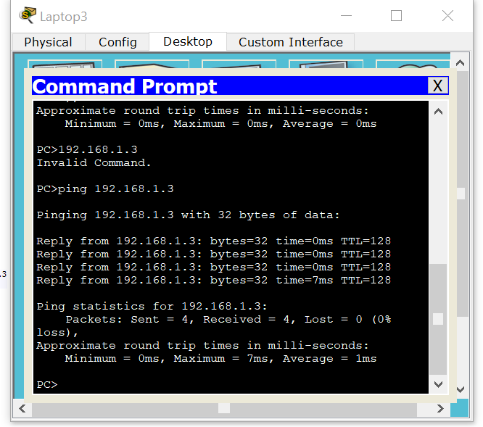

-Máy tính Laptop2 có địa chỉ mạng 192.168.1.2 kết nối được với máy tính Laptop1 có địa chỉ mạng 192.168.1.3 vì cùng địa chỉ mạng 192.168.1.0

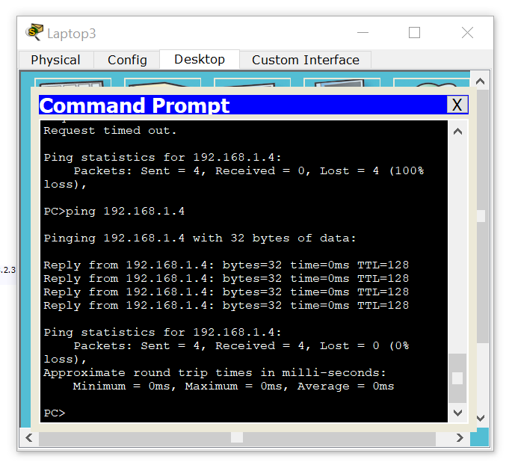

-Máy tính Latop2 có địa chỉ mạng 192.168.1.2 kết nối được với máy PC0 có địa chỉ mạng 192.168.1.4 vì cùng địa chỉ mạng 192.168.1.0

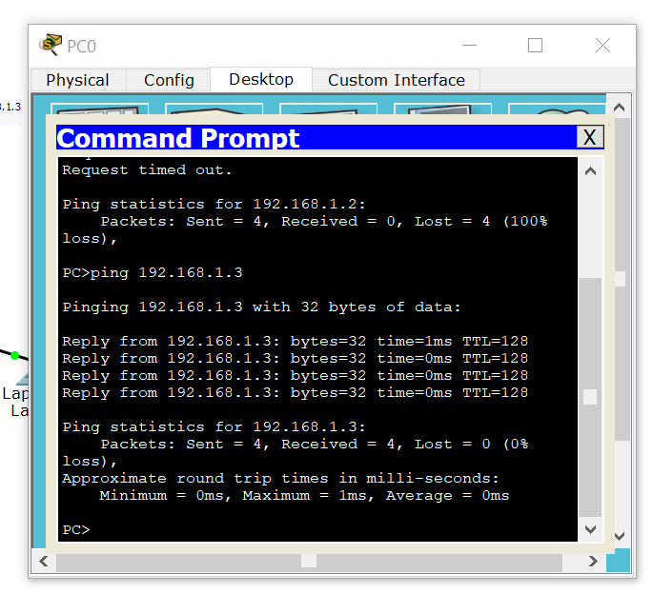

-Máy tính PC6 có địa chỉ mạng 192.168.1.4 kết nối được với máy tính Laptop1 có địa chỉ mạng 192.168.1.3 vì có cùng địa chỉ mạng 192.168.1.0

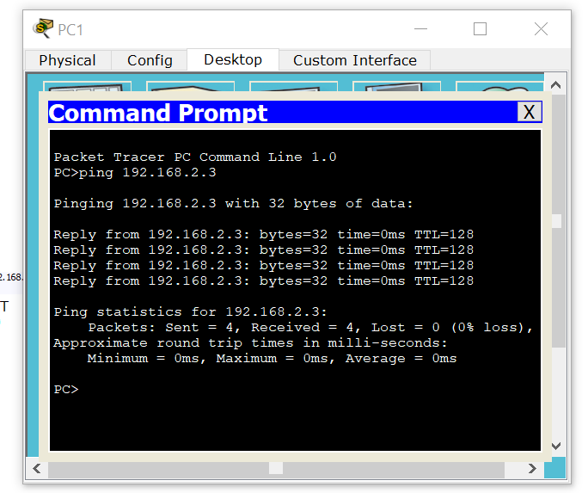

-Máy tính PC7 có địa chỉ mạng 192.168.2.2 kết nối được với máy tính Laptop0 có địa chỉ mạng 192.168.2.3 vì có cùng địa chỉ mạng 192.168.1.0

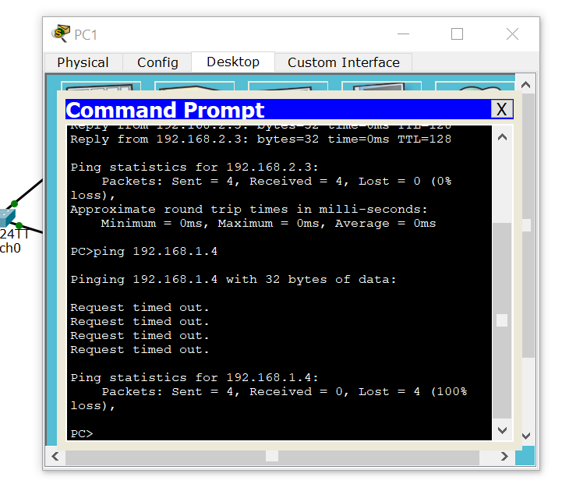

-Máy tính PC7 có địa chỉ mạng 192.168.2.2 không kết nối được với máy tính PC6 có địa chỉ mạng 192.168.1.4 vì hai máy có địa chỉ mạng khác nhau là 192.168.2.0 và 192.168.1.0

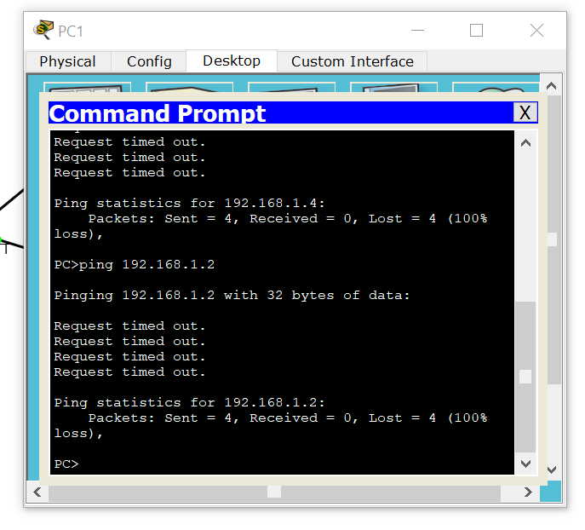

- Máy tính PC1 có địa chỉ mạng 192.168.2.2 không kết nối được với máy tính Laptop3 có địa chỉ mạng 192.168.1.2 vì hai máy có địa chỉ mạng khác nhau là 192.168.2.0 và 192.168.1.0

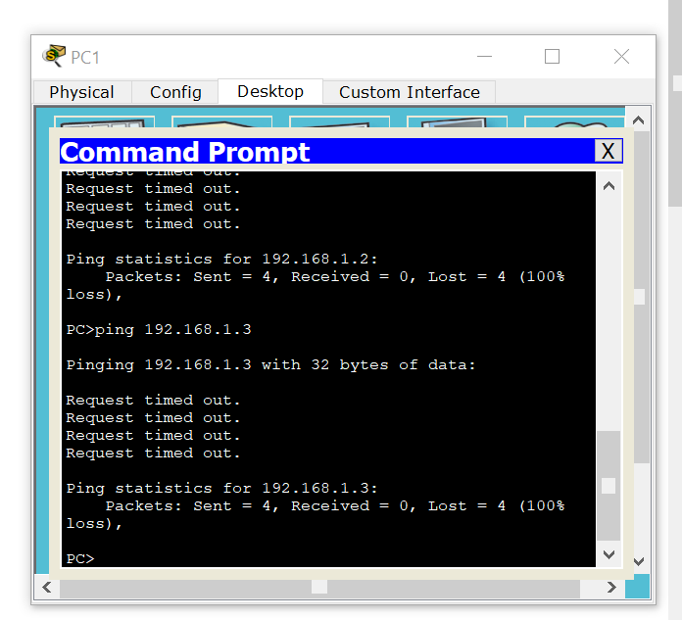

- Máy tính PC1 có địa chỉ mạng 192.168.2.2 không kết nối được với máy tính Laptop1 có địa chỉ mạng 192.168.1.3 vì hai máy có địa chỉ mạng khác nhau là 192.168.2.0 và 192.168.1.0

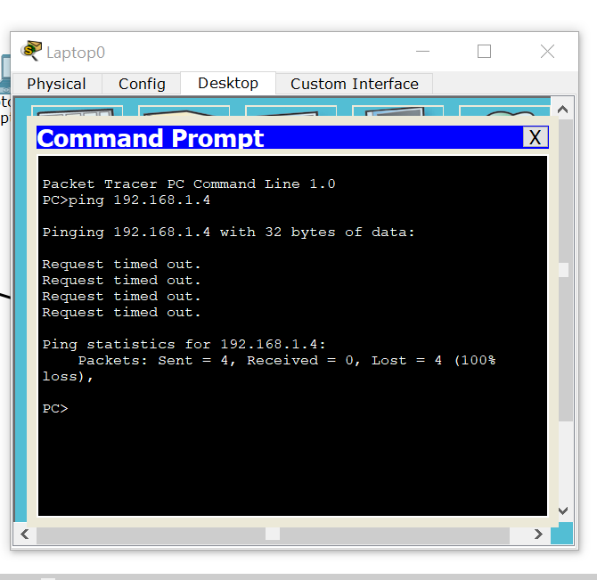

-Máy tính Laptop0 có địa chỉ mạng 192.168.2.3 không kết nối được với máy tính PC0 có địa chỉ mạng 192.168.1.4 vì hai máy có địa chỉ mạng khác nhau là 192.168.2.0 và 192.168.1.0

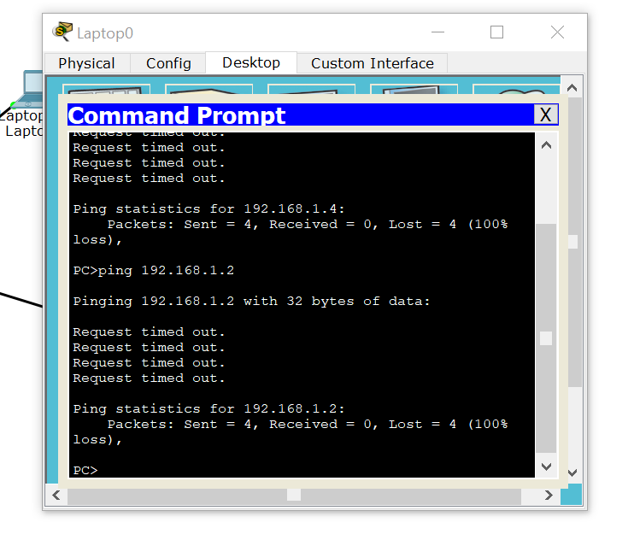

-Máy tính Laptop0 có địa chỉ mạng 192.168.2.3 không kết nối được với máy tính Laptop3 có địa chỉ mạng 192.168.1.2 vì hai máy có địa chỉ mạng khác nhau là 192.168.2.0 và 192.168.1.0

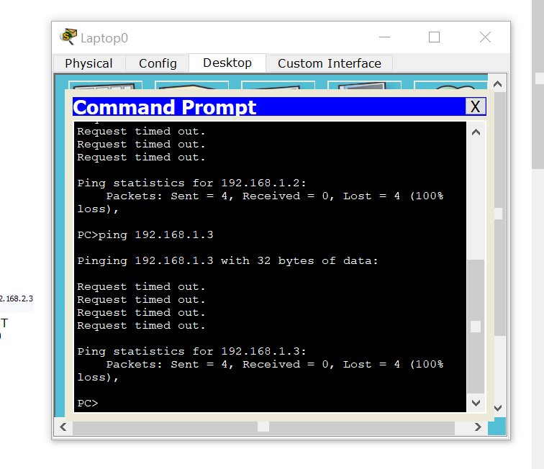

--Máy tính Laptop0 có địa chỉ mạng 192.168.2.3 không kết nối được với máy tính Laptop1 có địa chỉ mạng 192.168.1.3 vì hai máy có địa chỉ mạng khác nhau là 192.168.2.0 và 192.168.1.0